JJFZ（有色金属）010—2025
拉扭引伸计校准规范
(编制说明)

预审稿
2026-09

拉扭引伸计校准规范
编制组
主编单位：中国船舶集团有限公司第七二五研究所

一、工作简况

1.立项目的
拉扭疲劳试验机是一种采用电液伺服、电磁共振、液压、电动等激振方式，配置合适的控制系统，可在一定的频率范围内，对试样施加交变轴向载荷和扭矩的试验机，主要用于测定有色行业钛合金材料及其构件（如传动轴、半轴、带轮等）在交变轴向载荷和扭矩工况下的疲劳特性或疲劳寿命。拉扭引伸计是与拉扭疲劳试验机相配套的必不可少的精密测量设备，主要用于同时测量轴向和扭转方向的应变。轴向变形量的测量原理比较简单，对试样施加轴向力时，试样的变形引起引伸计的变化，进而测出轴向变形。扭转变形量的测量相对复杂，在测量时，将引伸计牢固地固定在试样上。当试样受到扭转载荷时，则会产生扭转变形，试样上与引伸计相接触的两个横截圆面就会发生相对转动，原来在同一条母线上的两个与引伸计相接触的点就会产生相对扭转位移，进而引起引伸计角度的变化，最终测量出扭转应变。目前该类型的引伸计主要用于国内各个高校和科研院所，在交变扭矩工况下进行有色行业钛合金材料疲劳特性或疲劳寿命的预测。通过制定该计量校准规范可用于解决现有设备无法溯源的难题，为拉扭引伸计的校准提供必要的依据和技术支持，从而进一步推动拉扭疲劳试验的高质量发展。

2.任务来源
根据工业和信息化部《关于印发2025年行业计量技术规范制修订计划的通知》（工厅科［2025］299号）文的要求，行业计量技术规范《拉扭引伸计校准规范》由中国船舶集团有限公司第七二五研究所负责起草。该项目计划编号为JJFZ（有色金属）010-2025。按计划要求，本计量规范应于2027年6月完成制定。

3.项目编制组单位简况

3.1编制组成员单位
本规范的编制组单位为：中国船舶集团有限公司第七二五研究所、厦门双瑞材料研究院有限公司、国标（北京）检验认证有限公司、钢研纳克检测技术股份有限公司、上海有色金属工业技术监测中心有限公司、西南铝业（集团）有限责任公司、辽宁盛达计量检测技术有限公司、国合通用（青岛）测试评价有限公司。

3.2 主编单位简介
主编单位洛阳船舶材料研究所（中国船舶集团有限公司第七二五研究所）拥有包括海洋腐蚀与防护全国重点实验室在内的8个国家级创新平台、4个海洋环境试验站、4个国家级检测认证中心、25个省部级及6个市级创新平台;并拥有材料学和材料加工工程硕士学位授权点、材料学博士学位授权点和博士后工作站。本项目所依托的七二五所试验测试与计量技术研究中心，是中国船级社(CCS)认可的“船舶材料验证试验中心”，中国国家认证认可监督委员会(CMA)和中国合格证定国家认可委员会(CNAS)认可的“中国船舶工业船舶材料技术检测中心”，国防科工局认定的国防计量校准机构。项目依托的分析测试中心承担多项基础研究项目，主持制修订GB及ASTM标准15项，主持和参编有色金属行业标准10余项，标准授权专利30余项。致力于材料测试标准的制订和推广，是ASTM标准委员会成员单位，并获国际标准制订授权。
该单位主要负责本规范的起草工作，成立编制组并根据委员会的工作安排组织编制组成员单位开展相关校准工作，组织各单位对规范的《征求意见稿》、《预审稿》及《送审稿》进行认真的讨论，并就提出的意见和建议进行反馈和修改，在编制组中发挥了主要带头作用。

3.3成员单位简介

3.3.1 厦门双瑞材料研究院有限公司
厦门双瑞材料研究院有限公司隶属于中国船舶集团第七二五研究所，统筹管理七二五所驻厦产业，现有特种涂料、船舶高端环保装备、新能源风电、高端钛合金制品等专业方向。公司下设检测中心聚焦船舶、海洋装备及高端工程材料领域，构建覆盖理化检验、腐蚀防护、疲劳断裂、振动噪声等全链条检测能力。基于ISO 9001和ISO 17025建立了完善的质量管理体系，是中国合格评定国家认可委员会（CNAS）与福建省市场监督管理局（CMA）等权威资质认证的第三方检验检测机构。面向“海、陆、空、天”高端装备的应用场景和服役需求，可提供“标准检测、模拟验证、失效分析、寿命预测、安全评估”一站式技术解决方案。依托多年技术积累，服务已延伸至石油化工、电力能源、轨道交通、汽车制造等多元领域。

该单位积极参与编制组的各项工作会议，对规范的技术指标、校准方法等内容提出了有效建议，在编制组中发挥了主要作用。

3.3.2 国标（北京）检验认证有限公司
国标（北京）检验认证有限公司是我国有色行业的材料研究和材料检测的权威机构。该公司运行着国家有色金属质量监督检验中心，是我国有色行业金属材料检测的权威机构。中心拥有雄厚的技术力量，先进的仪器，齐全的分析方法，以及与国际接轨的质量管理体系（ISO/IEC 17025），承接了国家质量监督抽查、实施生产许可证产品的质量检验、方圆产品认证检验、产品质量鉴定、质量评价和仲裁检验等任务。同时，研究开发新的检验技术和方法，培训检验人员和技术咨询，承担和参加国家标准、行业标准的制定和修订工作，负责和参与起草制订国家标准150余项，行业标准70余项。
该单位积极参与编制组的各项工作会议，对规范的校准方法提出了有效建议，在编制组中发挥了主要作用。

3.3.3 钢研纳克检测技术股份有限公司
钢研纳克检测技术股份有限公司成立于2001年3月，前身起源于1952年的重工业部钢铁工业试验所，是我国冶金分析测试技术的摇篮。公司于2019年11月1日，在深圳证券交易所创业板隆重上市，是中国钢研科技集团有限公司所属分析测试产业平台（二级单位）。钢研纳克是国内钢研行业的权威检测机构，也是国内金属材料检测领域业务门类最齐全、综合实力最强的测试研究机构之一。公司拥有“国家钢铁材料测试中心”、“国家钢铁产品质量检验检测中心”、“国家冶金工业钢材无损检测中心”和“国家先进钢铁材料产业计量测试中心”、“国家钢铁材料计量站”等国家级检测中心和“国家新材料测试评价平台-钢铁行业中心”、“金属新材料检测与表征装备国家地方联合工程实验室”、“工业（特殊钢）产品质量控制和技术评价实验室”三个国家级科技创新平台。钢研纳克牵头制修订10项国际标准、参与制修订国际标准30余项、制定200余项国家及行业标准。近五年承担的国家科学技术部、工业和信息化部、发改委、中国工程院及国家自然科学基金委等项目达124项，公司检测技术及其产品多次获得国家级、省部级重大奖项。公司计量校准实验室是由原冶金部金属材料力学计量站发展而来，目前拥有计量技术人员70多人，覆盖十大计量领域。拥有国家钢铁材料计量站、国家先进钢铁材料产业计量中心，同时通过CNAS、CMA、GJB、DIAC等体系认证。
该单位积极参与编制组的各项工作会议，对规范的校准方法提出了有效建议，在编制组中发挥了主要作用。

3.3.4 上海有色金属工业技术监测中心有限公司

上海有色金属工业技术监测中心有限公司成立于2013年，由北京有色金属研究总院、上海有色金属行业协会共同出资组建，目前隶属于国合通用测试评价认证股份公司。上海监测运行管理着“中国有色金属工业华东产品质量监督检验中心”和“中国有色金属工业无损检测中心”两个具有国家资质认定的检验检测机构。主营业务领域涵盖化学成分、微观组织结构、机械和物理性能、环境可靠性、材料及结构完整性、失效分析等各个方面，获得CNAS、CMA、NADCAP、DNV等国家及行业认证，为10000余家金属材料研究、生产和应用单位提供“一站式”服务。不断推动咨询、培训、认证和失效分析业务快速发展。作为领先的材料测试评价权威机构，致力打造流检验评价认证机构，百年创新科技服务品牌。
该单位积极参与编制组的各项工作会议，对规范的校准方法提出了有效建议，在编制组中发挥了主要作用。

3.3.5 西南铝业（集团）有限责任公司
西南铝业(集团)有限责任公司(简称西南铝)位于重庆市九龙坡区西彭镇,前身为冶金部112厂、西南铝加工厂，始建于1965年7月，2000年12月改制成立有限责任公司,是我国为生产重点项目、航空航天所需大规格、新品种、高质量铝及铝合金材料而建设的大型企业。西南铝培养了中国工程院院士1人、两江学者1人、国家级技能大师1人、享受国务院政府特殊津贴专家30余人，建有院士工作站,拥有国家级企业技术中心。西南铝建有校准实验室与检测实验室，均通过了CNAS认可，具备对闭路循环法铝及铝合金液态测氢仪、衡器、电子天平、压力表、数字压力计、温度显示仪等166项测量仪器的CNAS校准能力，检测实验室是空客、赛峰等民用航空授权试验室，具备铝合金材料的力学性能、硬度、制耳率、深冲性能、疲劳、断裂韧性等性能检测能力，具备铝合金材料的化学成分、固态测氢等分析检测能力，具备铝合金材料的晶间腐蚀、剥落腐蚀、C形环应力腐蚀、拉伸应力腐蚀等腐蚀性能检测能力，具备铝合金材料显微组织结构、SEM分析、微区组分等分析检测能力，具备铝合金材料的失效分析检测能力，可为铝产业提供金相、机械性能、腐蚀、化学成分等专业检测服务。西南铝累计申请专利722件，其中授权发明专利249件、授权实用新型专利473件，主持和参与国家、行业标准277项。
该单位积极参与编制组的各项工作会议，对规范的校准方法提出了有效建议，在编制组中发挥了主要作用。

3.3.6 辽宁盛达计量检测技术有限公司
辽宁盛达计量检测技术有限公司是一家专业从事计量仪器校准、仪器检测、仪器仪表维修、技术开发、技术培训、计量器具销售、实验室资质认定认可咨询、指导等为一体的综合性独立第三方计量检测机构。公司坐落在素有“北方明珠”“浪漫之都”的美丽海滨城市—大连，凭借振兴东北老工业基地的契机、雄厚的技术实力、秉承客户至上的服务理念，打造出具有行业影响的计量技术机构。公司获得了中国合格评定国家认可委员会（CNAS）资质证书，可在认可范围内使用CNAS国家实验室认可标志和ILAC国际互认联合标志，可对相应的仪器设备进行台账管理、校准、调试、保养、维修、分包、上门取送、技术指导等一站式服务。公司在国家计量检定规程（JJG）、国家校准规范（JJF）的基础上，还重点研究了ISO、ASTM、SAE（ASE）等国际通用的检测/校准方法，相关项目同时具备CNAS资质。长期以来，实验室严格按照ISO/IEC17025及国家相关法律法规的要求，建立完善的质量管理体系，不断提升实验室能力以满足国内外客户的要求。
该单位积极参与编制组的各项工作会议，对规范的校准方法提出了有效建议，在编制组中发挥了主要作用。

3.3.7 国合通用（青岛）测试评价有限公司
国合通用（青岛）测试评价有限公司隶属于国务院国资委中国有研科技集团有限公司，是承担国家新材料测试评价平台-主中心项目国合通用测试评价认证股份公司的全资子公司，于2018年5月在青岛市注册成立，占地面积约1万㎡。 国合通用（青岛）测试评价有限公司设有“材料检测实验室”、“化学分析实验室”、“工业油品检测分析室”、“产品样品加工中心”、“先进复合材料检测实验室”，具有CMA（资质认定）、CNAS（实验室认可）、NADCAP（美国国家航空航天及国防合同方授信项目）、AECC（中国航发）、ASP（航空领域特殊过程评价中心）、CCS（中国船级社）、ALAC(航空工业）等资质，通过了GJB 9001C(武器装备质量管理)、ISO 9001(质量管理)、ISO 14001(环境管理)、ISO 45001(职业健康安全管理)等体系认证，重点服务于航空航天、轨道交通、船舶海工、风电核电等行业，服务范围涵盖金属材料、复合材料的化学成分分析、力学性能测试、组织结构分析、无损探伤检测、失效分析、配套的机械加工和润滑油的测试评价等。国合青岛自公司成立以来始终秉持“科学、专业、精准、创新、服务”的理念，专注于测试评价领域的技术开发与市场拓展。
该单位积极参与编制组的各项工作会议，对规范的校准方法提出了有效建议，在编制组中发挥了主要作用。

3.4各单位分工情况
3.4.1 编制组依据各单位情况，对整个规范的起草进行了分工。中国船舶集团有限公司第七二五研究所（主编单位）负责资料的调研、收集，完成分析方法研究工作，撰写标准文稿、编制说明和研究报告。厦门双瑞材料研究院有限公司、国标（北京）检验认证有限公司、钢研纳克检测技术股份有限公司、上海有色金属工业技术监测中心有限公司、西南铝业（集团）有限责任公司、辽宁盛达计量检测技术有限公司、国合通用（青岛）测试评价有限公司对规范内容提出具体修改意见，提供对规范方法的验证工作及完成相应验证报告，并对标准文稿等提出相应修改意见，分工见表1。
表1 各单位分工表
单位 | 人员 | 职称 | 工作分工
中国船舶集团有限公司第七二五研究所 | 曹梦圆 | 工程师 | 规范起草编制，试验方案编订，实验数据分析及讨论，编制说明的撰写工作，会议纪要整理及规范的完善。一验工作。
厦门双瑞材料研究院有限公司 | 徐魁龙 | 高级工程师 | 内容审阅并提出修改意见
国标（北京）检测认证有限公司 | 李成 | 工程师 | 内容审阅并提出修改意见
钢研纳克检测技术股份有限公司 | 宋洋 | 工程师 | 内容审阅并提出修改意见
上海有色金属工业技术监测中心有限公司 | 燕爱林 | 工程师 | 内容审阅并提出修改意见
中国船舶集团有限公司第七二五研究所 | 陈沛 | 高级工程师 | 内容审阅并提出修改意见
中国船舶集团有限公司第七二五研究所 | 吴泽鹏 | 工程师 | 内容审阅并提出修改意见
中国船舶集团有限公司第七二五研究所 | 黄剑 | 工程师 | 内容审阅并提出修改意见
西南铝业（集团）有限责任公司 | 张国栋 | 高级工程师 | 内容审阅并提出修改意见
辽宁盛达计量检测技术有限公司 | 艾兆春 | 高级工程师 | 内容审阅并提出修改意见
国合通用（青岛）测试评价有限公司 | 栾剑乔 | 高级工程师 | 内容审阅并提出修改意见

4.主要工作过程
中国船舶集团有限公司第七二五研究所于2025年8月接到有色金属行业计量技术委员会转发下达的制定任务后，成立了计量规范编制组。对计量技术规范编写工作进行了部署和分工，制定了制定原则及计划工作。本项目主要工作过程经过了以下几个阶段：
1）2025年9月成立了计量规范编制组，明确了编制组成员各自的工作内容和任务。
2）2025年9月～2026年3月计量规范编制组成员对有拉扭引伸计校准规范中的计量特性及校准方法进行了讨论，确定了校准项目和方法，在2026年3月形成了计量规范讨论稿。
3)2026年3月25日-27日，计量规范编制组成员参加了由有色金属行业计量技术委员会组织的在福建晋江召开的2026年有色金属行业计量技术规范讨论会，会上对《拉扭引伸计校准规范-讨论稿》进行了讨论，与会专家、代表对本校准规范的讨论稿提出了宝贵的意见和建议。
表2 有色金属计量技术规范研讨会会议纪要（讨论稿）
序号 | 标准章条编号 | 意见内容 | 提出单位 | 处理意见
1 | 5.1环境条件 | 删除“RH” | 辽宁盛达计量检测技术有限公司 | 采纳
2 | 5.2测量标准及其他设备 | 删除“及其他设备” | 钢研纳克检测技术股份有限公司 | 采纳
3 | 5.2测量标准及其他设备 | 将“游标卡尺”修改为“通用卡尺” | 西南铝业（集团）有限责任公司 | 采纳
4 | 5.2测量标准及其他设备 | 将“轴向引伸计标定器”修改为“引伸计标定器” | 广船国际有限公司 | 采纳
同时，会上确定了项目的参编单位及一验、二验单位，明确了各项工作时间进度要求，具体内容见表3
表3《拉扭引伸计校准规范-讨论稿》工作安排
拟参与编制单位 | 厦门双瑞材料研究院有限公司、国标（北京）检测认证有限公司、钢研纳克检测技术股份有限公司、上海有色金属工业技术监测中心有限公司、西南铝业（集团）有限责任公司、辽宁盛达计量检测技术有限公司、国合通用（青岛）测试评价有限公司、西安汉唐分析检测有限公司、中色正锐（山东）铜业有限公司、广船国际有限公司等
一验单位 | 中国船舶集团有限公司第七二五研究所
二验单位 | 国标（北京）检测认证有限公司、钢研纳克检测技术股份有限公司、上海有色金属工业技术监测中心有限公司
时间节点安排 | 2026年9月完成试验验证，2027年6月完成规范报批
4）2026年4月~5月，针对3月的晋江讨论会中代表们提出的修改意见和建议，编制组开会讨论并修改了校准规范，形成了《拉扭引伸计校准规范-征求意见稿》。
5)2026年6月，中国有色金属工业协会发文《关于对<辉光放电发射光谱仪校准规范>等7项计量技术规范征求意见的函》（有色计量委字〔2026〕7号），向社会广泛征求意见。
6）2026年9月主编单位中国船舶集团有限公司第七二五研究所对意见进行了收集整理，见表4，根据收集的意见，对规范进行了修改，形成了预审稿。
表4 行业计量技术规范征求意见汇总处理表
序号 | 技术规范  章条编号 | 意见内容 | 提出单位 | 处理意见及理由
1 | 4.4 轴向示值进回程相对误差 | 对于小变形应该再增加一个绝对值 | 钢研纳克检测技术股份有限公司 | 采纳。  修改为“轴向示值进回程误差不超过±4.5μm或相对误差不超过±1.5%，二者取其大者。”
2 | 4.7 扭转角度示值进回程相对误差 | 对于小角度应该再增加一个绝对值 | 钢研纳克检测技术股份有限公司 | 采纳。  修改为“扭转角度示值误差不超过±0.0075°或相对误差不超过±1.5%，二者取其大者。”
3 | 5.1 环境条件 | 将“试验机”修改为“引伸计” | 钢研纳克检测技术股份有限公司 | 采纳。
4 | 6.2.3.1 校准点的选择 | 增加“也可根据客户实际使用需求进行校准” | 国标（北京）检测认证有限公司 | 采纳。
5 | 6.2.3.2 校准过程 | “最大者”应描述更清楚一些 | 钢研纳克检测技术股份有限公司 | 采纳。  最大值后面附带说明（距离标称值偏差最大的示值）

二、编制原则和依据

（一）编制原则
本规范是以JJF 1071-2010《国家计量校准规范编写规则》、JJF 1001-2011《通用计量术语及定义》和JJF 1059.1-2012《测量不确定度评定与表示》为基础性系列规范进行编写。
本规范参照JJG 269-2006《扭转试验机检定规程》、JJG 762-2007 《引伸计检定规程》、ASTM E83-25 《引伸计系统的检定与分级的标准方法》的技术内容，对校准拉扭引伸计校准规范计量特性的校准方法进行了详细描述，对拉扭引伸计校准规范的校准方法和误差计算方法进行了详细的描述；对校准标准装置进行了详细的规定，对校准点也明确列出规定。本规范填补了国内对拉扭引伸计无校准规范的空白。

（二）确定主要内容

1范围
本规范适用于金属材料测试用拉扭引伸计的校准。

2 引用文件
本规范引用了下列文件：
JJG 762-2007《引伸计检定规程》
凡是注日期的引用文件，仅注日期的版本适用于本规范；凡是不注日期的引用文件，其最新版本（包括所有的修改单）适用于本规范。

3 概述
拉扭引伸计是试验机对试样同时施加轴向力和扭转力时，同时测量试样轴向方向应变和扭转方向角度的精密仪器。主要应用于金属材料疲劳特性或疲劳寿命的测试。拉扭引伸计包含4个接触点，主要由机体、刀刃、计算机等组成，其结构示意图见图1所示。

4计量特性
仪表的计量特性主要为轴向变形计量特性、扭转角度计量特性。
4.1轴向变形计量特性
根据拉扭引伸计生产厂家给出的产品资料可得，仪器的轴向变形计量特性满足ASTM E83 Class B-1的要求，该要求也满足JJG 762《引伸计检定规程》 0.5级引伸计的要求。与钢研纳克检测技术股份有限公司进行调研，并对设备进行实际校准，发现所使用的拉扭引伸计能够满足JJG 762《引伸计检定规程》 0.5级引伸计的要求，因此确定轴向计量特性的指标为JJG 762《引伸计检定规程》 0.5级引伸计的要求。
4.2扭转角度示值误差
根据拉扭引伸计生产厂家给出的产品资料可得，仪器的扭转角度示值误差为±1%。与钢研纳克检测技术股份有限公司进行调研，并对设备进行实际校准，发现所使用的拉扭引伸计在＞0.5°时能够满足±1%的要求，≤0.5°时能够满足±0.005°。参照JJG 762《引伸计检定规程》1.0级引伸计的要求确定了扭转角度计量特性。

5 校准条件
校准条件包括校准用计量标准、其他设备、校准环境条件和其它条件，为了使测量结果具有尽可能小的不确定度，需要建立一种较优越的环境条件，降低环境因素对计量标准带来的附加误差；需要具备一定准确度要求的计量标准及其他设备以满足用户对测量不确定度的要求、能覆盖被校设备实际校准范围。本规范是按上述原则确定校准条件的。
5.1 环境条件
温度为（10～35）℃，相对湿度不大于80%。
5.2 测量标准
测量标准包括游标卡尺、引伸计标定器、光电轴角编码器。游标卡尺的最大允许误差不大于标距误差的1/3，参考了JJG30-2012《通用卡尺检定规程》的要求，选择了测量范围上限为150mm的通用卡尺。引伸计标定器的技术指标参考了JJG 762-2007《引伸计检定规程》中1级引伸计对于标定器的要求。根据实际情况，被校拉扭引伸计扭转角度最大允许值为±0.005°或相对误差不超过±1.0%，二者取其大者。光电轴角编码器角度量值可以直接溯源至角度标准，溯源体系明晰，优先选择该标准，根据1/3原则，因此光电轴角编码器的最大允许误差为±6″。辽宁盛达建议增加Epsilon的标定器，Epsilon的标定器主要是通过弦长换算至角度，弦长可向长度量值进行溯源，该方法与半径有关但半径并不能进行溯源，故溯源体系并不明晰，因此并未写入标准器中，但也有一个“注：也可采用满足技术要求的其他测量标准进行校准”，若后期可以进行量值溯源也可以使用。

6 校准项目和校准方法
规范对拉扭引伸计的校准点的选择进行了描述，规范对拉扭引伸计计量特性轴向变形标距、轴向分辨力、轴向示值误差、轴向示值进回程相对误差、扭转角度分辨力、扭转角度示值误差、扭转角度示值进回程相对误差的校准方法进行了详细描述，给出了相应的计算公式。规范能较好地指导校准人员对拉扭引伸计进行校准，具有较强的可操作性。
6.1 校准项目
根据拉扭引伸计的实际工作方式，确定轴向变形标距、轴向分辨力、轴向示值误差、轴向示值进回程相对误差、扭转角度分辨力、扭转角度示值误差、扭转角度示值进回程相对误差作为拉扭引伸计的校准项目。
6.2 校准方法
6.2.1 轴向标距
该计量特性的校准方法参考了JJG 762-2007《引伸计检定规程》“6.2.3引伸计标距的检定”进行校准。
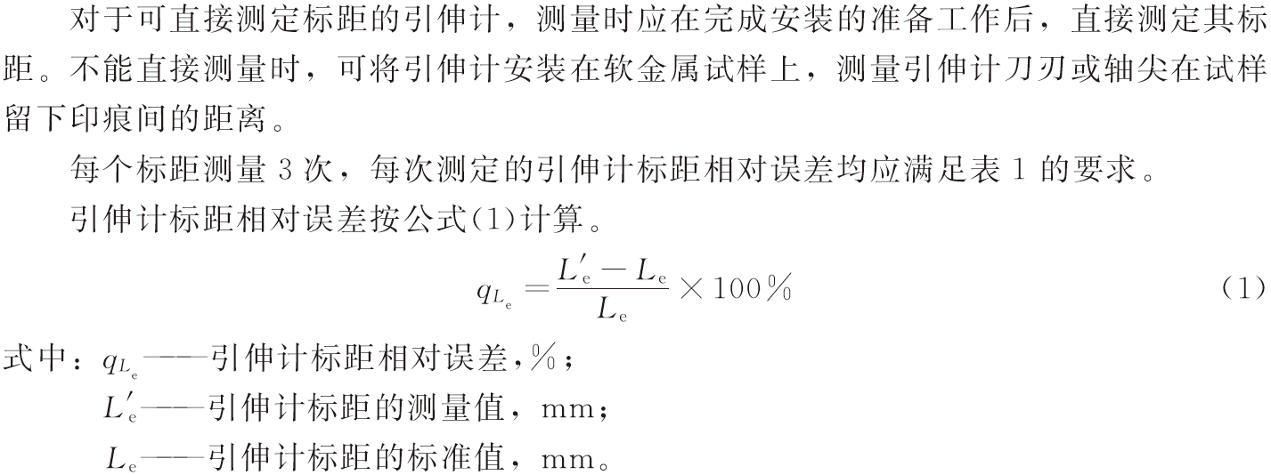
6.2.2轴向分辨力
该计量特性的校准方法参考了JJG 762-2007《引伸计检定规程》“6.2.4分辨力的检定”的校准方法。
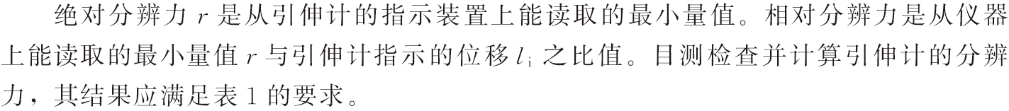
6.2.3 轴向示值误差
该计量特性的校准方法参考了JJG 762-2007《引伸计检定规程》“6.2.5.1和6.2.5.2”的校准方法。
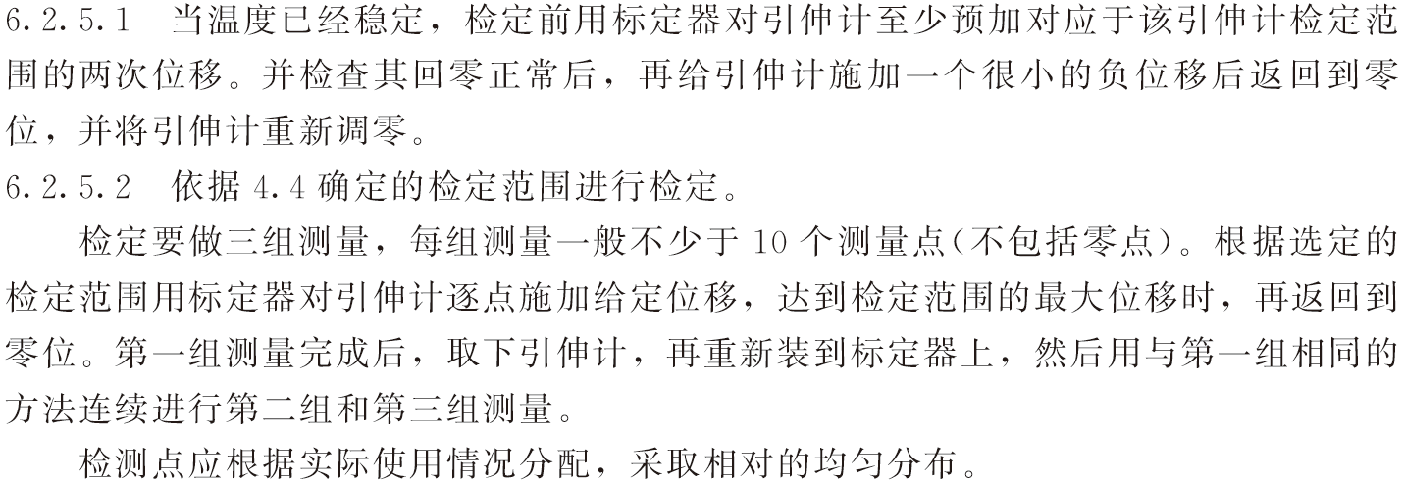
6.2.4轴向示值进回程相对误差
该计量特性的校准方法参考了JJG 762-2007《引伸计检定规程》“6.2.5.3”的校准方法。
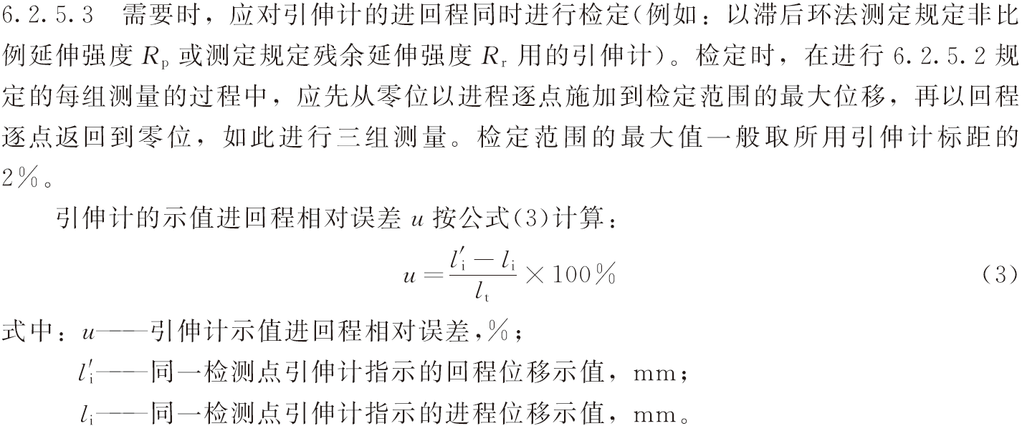
6.2.5 扭转角度分辨力
该计量特性的校准参考了JJG 762-2007《引伸计检定规程》中“6.2.4分辨力的检定”的校准方法。
6.2.6扭转角度示值误差
该计量特性的校准JJG 762-2007《引伸计检定规程》中“6.2.5.1和6.2.5.2”的校准方法，结合实际校准经验确定了该方法。
校准前用扭转引伸计标定仪（编码器）对拉扭引伸计至少预加载两次位移，最后一次回零后，扭转引伸计标定仪（编码器）先施加一个很小的负角度，再返回到零位，并将拉扭引伸计和扭转引伸计标定仪（编码器）重新调零。
校准点的选择：校准点应根据实际使用情况分配，在满量程范围内选择至少10个点，采取相对的均匀分布。
根据选定的校准点用扭转引伸计标定仪（编码器）对拉扭引伸计逐点施加给定角度，达到校准范围的最大角度时，再返回到零位。第一组测量完成后，取下拉扭引伸计，再重新装到扭转引伸计标定仪（编码器）上，然后用与第一组相同的方法连续进行第二组和第三组测量。
扭转示值误差按公式（4）进行计算：
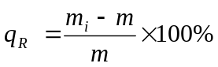 （4）
式中：
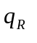—扭转示值相对误差，%；
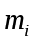—拉扭引伸计显示的扭转角度，°；
—标定器给出的扭转角度，°。
6.2.7扭转角度示值进回程相对误差
该计量特性的校准JJG 762-2007《引伸计检定规程》中“6.2.5.3”的校准方法，结合实际校准经验确定了该方法。
扭转示值进回程相对误差的校准应根据实际引伸计适用的试验方法的需求进行选择。
测量范围一般取多用引伸计标距的2%，至少选择10个测量点，并尽量均匀分布。校准时，应先从零位以递进的方式逐点施加到测量范围的最大位移，再以递减的方式逐点返回到零位。以上过程重复进行3次。
扭转示值进回程相对误差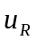按公式（5）计算：
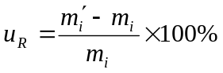 （5）
式中：
——扭转示值进回程相对误差，%；
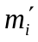——同一测量点引伸计指示的回程角度示值，°；
——同一测量点引伸计指示的进程角度示值，°。

7 校准结果表达
根据实验室环境要求、校准项目校准结果、测量不确定度评定结果等，按照JJF 1071-2010推荐的校准报告格式，出具校准证书。

8 复校时间间隔
建议复校时间间隔不超过12个月。拉扭引伸计使用频繁时应适当缩短复校时间间隔，在使用过程中拉扭引伸计经过修理、更换重要部件的需要重新校准。

9附录
附录主要包含校准原始记录参考格式、校准证书内页参考格式、拉扭引伸计轴向示值误差测量不确定度评定示例、拉扭引伸计扭转角度示值误差测量不确定度评定示例。
本规范设置了4个附录，便于校准时参考和规范化。
附录A拉扭引伸计校准记录参考格式
附录B拉扭引伸计校准证书内页参考格式
附录C拉扭引伸计轴向示值误差测量不确定度评定示例
附录D拉扭引伸计扭转角度示值误差测量不确定度评定示例

三、实践检测情况

四、规范水平分析
本规范填补了国内对拉扭引伸计无校准规范的空白，规范对拉扭引伸计计量特性的校准，可操作性强，水平达到国内领先。

五、与有关的现行法律、法规和强制性国家标准的关系
本规范所引用的规程、规范及标准均为我国现行有效的计量规程及规范，是本规范的一部分，引用这些文件后，使本规范的要求与现行的相关法律、法规、规章及相关规程规范的关系不矛盾、不冲突，相互关系协调。

六、规范中涉及的专利或知识产权说明
无。

七、重大分歧意见的处理经过和依据
无。

八、规范作为国家（或行业）计量技术规范的建议
建议本规范作为行业计量技术规范，供行业企业参考使用。必要时可根据实际需要，结合其他行业使用要求，申报国家计量技术规范，以满足校准需要。

九、贯彻规范的要求和措施建议
本规范发布后，中国有色金属行业协会和有色金属行业计量技术委员会应加强本规范的宣传力度，以促进我国企业的技术进步和产品质量上档次，提高我国产品在国际国内市场的竞争能力。

十、废止现行有关规范的建议
无。

十一、预期效果
本规范的制定使拉扭引伸计的校准有了可靠依据，对拉扭引伸计的评价有了统一标准，能很好地用于指导生产。

十二、其他应予说明的事项
无。

《拉扭引伸计校准规范》编制组
2025年03月04日

